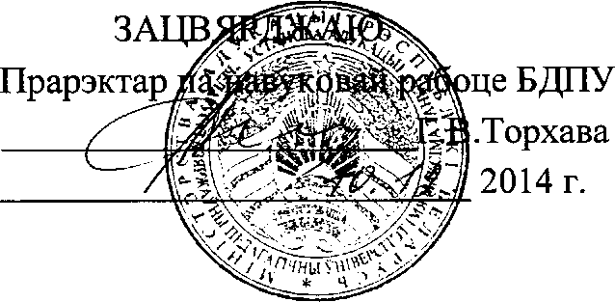

АКТ

укаранення вынікаў НДР «Духоўна-маральны (хрысціянскі) кампанент культуры Беларусі перад выклікамі глабалізацыі» па заданні "Духоўна- маральны патэнцыял асобы і нацыянальная культура ў дынаміцы сацыяльна- палітычных працэсаў у Беларусі, развіцці міжкультурнага і міжрэлігійнага дыялогу", нумар дзяржрэгістрацыі 20113228 ДПНД "Гісторыя, культура, грамадства, дзяржава" на 2011—2015 гг. у вучэбна-выхаваўчы працэс

Мы, ніжэйпадпісаныя, дэкан гістарычнага факультэта БДПУ Забаўскі Мікалай Міхайлавіч, доктар гістарычных навук, прафесар, загадчык кафедры новай і навейшай гісторыі гістарычнага факультэта БДПУ Космач Генадзь Аркадзьевіч, доктар гістарычных навук, прафесар, з аднаго боку, і навуковы кіраўнік задания "Духоўна-маральны патэнцыял асобы і нацыянальная культура ў дынаміцы сацыяльна-палітычных працэсаў у Беларусі, развіцці міжкультурнага і міжрэлігійнага дыялогу" Паўлоўская Вольга Аляксандраўна, вядучы навуковы супрацоўнік Цэнтра гісторыка-філасофскіх і кампаратыўных даследаванняў ДНУ "Інстытут філасофіі" НАН Беларусі, кандыдат філасофскіх навук, дацэнт, з другога боку, склалі гэты акт у тым, што вынікі навукова- даследчых работ па заданні ў перыяд з 20.01.2014 г. па 10.12.2014 г. былі ўкаранёныя ў вучэбна-выхаваўчы працэс на гістарычным факультэце БДПУ.

Форма ўкаранення: вынікі даследаванняў выкарыстаны пры правядзенні лекцыйных і практычных заняткаў па спецыяльнасці 1-02-01-01 "Гісторыя і грамадазнаўчыя дысцыпліны", пры напісанні курсавых і дыпломных работ.

Эфект укаранення: удасканалена навукова-метадычная база выкладання дысцыплін сацыяльна-гуманітарнага цыкла. У вучэбныя матэрыялы ўведзены новыя веды і абагульненні тэарэтычна-метадалагічнага характару. Зроблены аналіз сучасных тэндэнцый уплыву глабалізацыі на сацыякультурную сферу, вызначана сфера хрысціянскага фактара ў сучаснай культуры, у захаванні духоўна-маральных каштоўнасцей.



М.М.Забаўскі

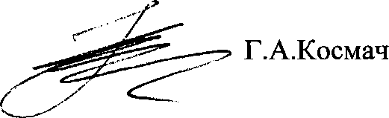

Рэкамендацыі па далейшым выкарыстанні: звярнуць увагу на далейшае асэнсаванне праблем уздзеяння глабалізацыі на сацыякультурную сферу, прааналізаваць супярэчнасці і крызісныя з'явы, асабліва ў дэгуманізацыі працэса вытворчасці інфармацыі з мэтай далейшага выкарыстання вынікаў НДР ва ўдасканальванні форм і метадаў вучэбна-выхаваўчай работы.

Дэкан гістарычнага факультэта БДПУ

Загадчык кафедры новай і навейшай гісторыі

гістарычнага факультэта БДПУ



Л.Я.Кулажанка

Навуковы кіраўнік НДР

В.А.Паўлоўская



Навуковы кіраўнік задання